Priprema za izvođenje nastave Katoličkog vjeronauka

- OPĆI PODATCI:
Škola:  III. osnovna škola Čakovec |  |  | Nastavni predmet:  Katolički vjeronauk | Odjel:  5.b |  | Nadnevak:  12. lipanj 2023.
Predmetni učitelj/nastavnik:
Martina Horvat, vjeroučiteljica
Nastavna tema: Susret s Bogom u molitvi

Nastavna jedinica: Učimo moliti
blok sat
Ishodi učenja: | OŠ KV B.5.3.  Učenik objašnjava oblike, vrijeme i načine kršćanske molitve u poveznici s tijekom i ključnim vremenima liturgijske godine kako bi s razumijevanjem sudjelovao u slavljenju i molitvi.  OŠ KV A.5.1.  Učenik objašnjava važnost zajedništva te kako nas vjera potiče na prihvaćanje sebe i drugih.  Razrada ishoda:  OŠ KV B.5.3.  Učenik tumači važnost molitve, različite oblike i načine molitve tijekom liturgijske  godine.  Učenik opisuje središnja slavlja liturgijske godine.  Učenik obrazlaže važnost molitve za osobni odnos s Bogom.  OŠ KV A.5.1.  Učenik objašnjava važnost vjere i povjerenja u međuljudskim odnosima i u odnosima prema Bogu.
METODIČKI SUSTAV: predavačko-problemsko-stvaralačkiik
KLJUČNI POJMOVI: Oče naš, molitvene geste, liturgijska godina
KORELACIJA: Hrvatski jezik, Likovna kultura, Informatika
OBLICI RADA:  frontalni  individualni |  | NASTAVNE METODE:  usmeno izlaganje, promatranje, vođeni razgovor, usmeno izražavanje, likovno izražavanje, pisano izražavanje |  |  | MEDIJI KOMUNICIRANJA:  ploča, kreda, LCD projektor,  osobno računalo, platno, tableti
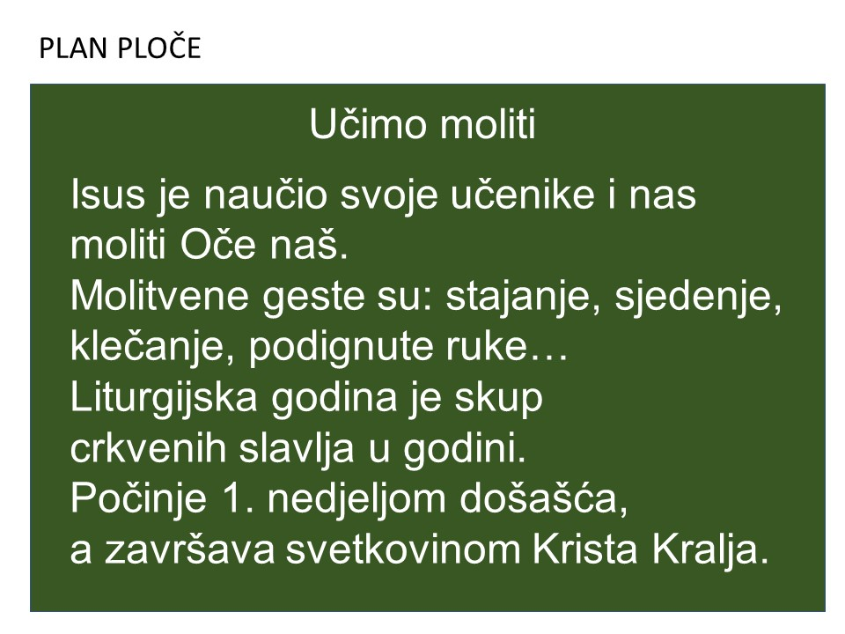

Literatura, izvori za učenika:
Novak, Mirjana; Sipina, Barbara. 2020. Učitelju, gdje stanuješ?(Iv 1,38), Udžbenik za katolički vjeronauk petoga razreda osnovne škole, Kršćanska sadašnjost, Zagreb.
Novak, Mirjana; Sipina, Barbara. 2020. Učitelju, gdje stanuješ?(Iv 1,38), Radna bilježnica za katolički vjeronauk petoga razreda osnovne škole, Kršćanska sadašnjost, Zagreb.

Literatura, izvori za nastavnika:
Novak, Mirjana; Sipina, Barbara. 2020. Učitelju, gdje stanuješ?(Iv 1,38), Udžbenik za katolički vjeronauk petoga razreda osnovne škole, Kršćanska sadašnjost, Zagreb.
Novak, Mirjana; Sipina, Barbara. 2021. Učitelju, gdje stanuješ?(Iv 1,38), Radna bilježnica za katolički vjeronauk petoga razreda osnovne škole, Kršćanska sadašnjost, Zagreb.
Digitalni udžbenik: Novak, Mirjana; Sipina, Barbara. 2020. Učitelju, gdje stanuješ?(Iv 1,38), Udžbenik za katolički vjeronauk petoga razreda osnovne škole, Kršćanska sadašnjost, Zagreb. https://eknjige.ks.hr/web-reader/ucitelju-gdje-stanujes-iv-1-38/14
Biblija
Katekizam Katoličke Crkve
Kurikulum nastavnog predmeta Katolički vjeronauk za osnovne škole i gimnazije u Republici Hrvatskoj, https://narodne-novine.nn.hr/clanci/sluzbeni/2019_01_10_216.html (pristupljeno 4. lipnja 2023.).​​
Internet

Izvori fotografija i ilustracija:
https://www.canva.com/
https://eknjige.ks.hr/web-reader/ucitelju-gdje-stanujes-iv-1-38/14
https://book.hr/karmelicani-molimo-sve-vjernike-da-se-dolicno-odijevaju-kad-dolaze-u-crkvu-imajmo-postovanja-prema-svetom-prostoru/

- GLOBALNA STRUKTURA

- Molitveni početak
- Motivacija
- Obrada sadržaja
- Stvaranje problemske situacije
- Izdvajanje i preciziranje problema te naznaka metodičkih uputa i izvora za rješavanje problema
- Grupno rješavanje problema
- Priopćavanje rezultata rada, dopune i korekcije tih rezultata
- Sinteza
- Aktualizacija
- Provjera ishoda i samovrednovanje
- Molitveni završetak

- TIJEK SATA
REDNI BROJ | TIJEK NASTAVNE DJELATNOSTI | AKTIVNOSTI ZA UČENIKE
I.  II.  III. | UVODNI DIO  Pozdravljam učenike i predstavljam goste.  (1 min)  - MOLITVENI POČETAK:  Čitavo vrijeme prikazujem prezentaciju (vidi Prilog 1)  Pozivam učenike na molitvu  (2 min)  2. MOTIVACIJA  Uz radni listić ponavljamo što smo prošli puta učili o kršćanskoj molitvi (vidi Prilog 2).  (3 min)  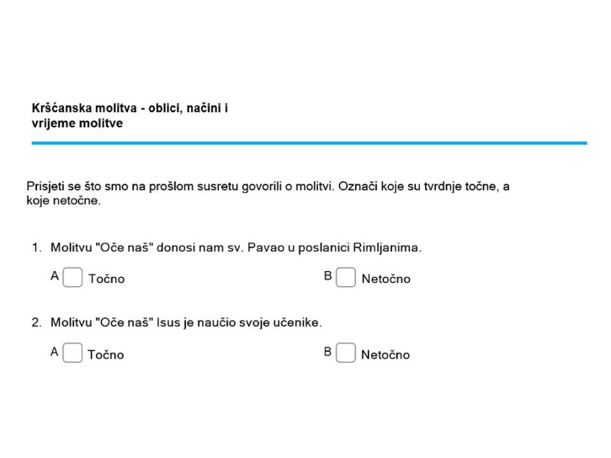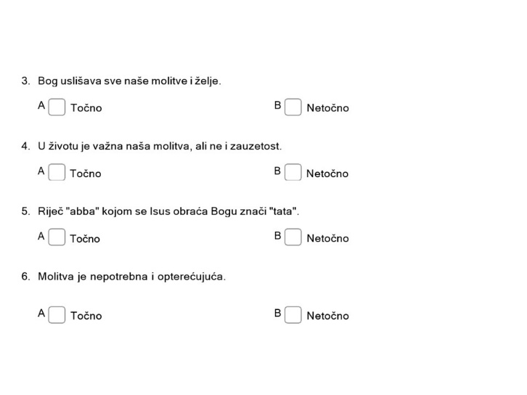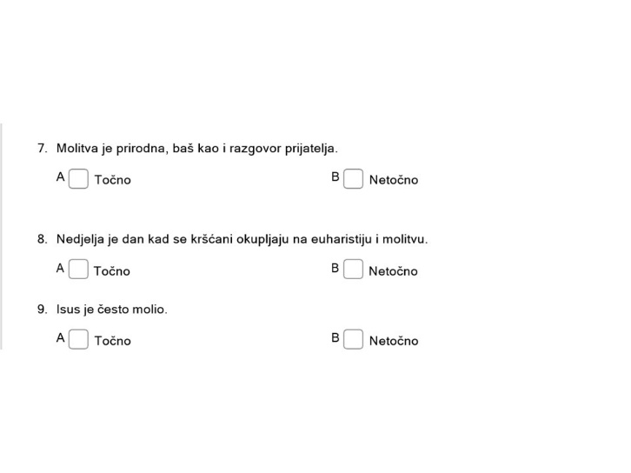  Govorim i pitam učenike:  Ponovimo što smo učili na prošlom susretu.  Nakon što riješe radni listić, zajedno provjeravamo odgovore i ponavljamo što smo govorili na prošlom susretu.  (1 min)  3. OBRADA SADRŽAJA  Govorim:  Znamo iz evanđelja da je Isus često molio, osobito prije važnih trenutaka svog poslanja.  Tako nam evanđelisti svjedoče: Isus rano ustaje, još za mraka, i povlači se na samotna mjesta. Provodi mnogo vremena u molitvi i razmišljanju. Isus izriče i spontane molitve zahvale Bogu kad se učenici vraćaju iz misije i kada mu pripovijedaju ono što su učinili. Kada treba donijeti važne odluke, kao što je izbor dvanaestorice, Isus cijelu noć provodi u molitvi. (Slajd 5)  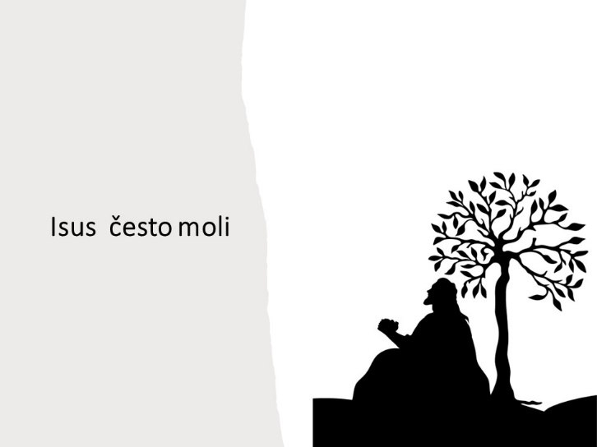  Isus, kad govori o Bogu ili mu se obraća u molitvi, Boga zove „abba”. To je bila obiteljska i svakodnevna riječ kojom su židovska djeca zvala oca. Riječ „abba” odgovara našoj riječi tata. Riječ je o tati punom ljubavi, povjerenja, topline. Isus želi da i njegovi učenici, i mi danas, čine kao i on, da Boga zovu „abba”.  Isusovi učenici su vidjeli kako Isus često i rado moli. I željeli su da i njih nauči moliti. Tada ih je naučio moliti molitvu „Oče naš”.  Od tog dana Oče naš je postao molitvom Isusovih učenika.  Kršćanska ga djeca nauče vrlo rano, dok još i ne shvaćaju dobro sve riječi koje izgovaraju. Malo-pomalo, kako rastu, sve bolje uočavaju ljepotu te molitve kojom kršćanin Boga naziva Ocem. (Slajd 6 i Slajd 7)  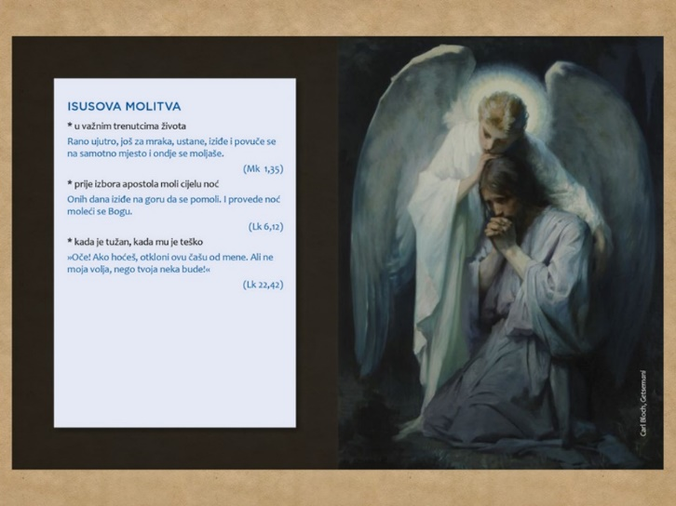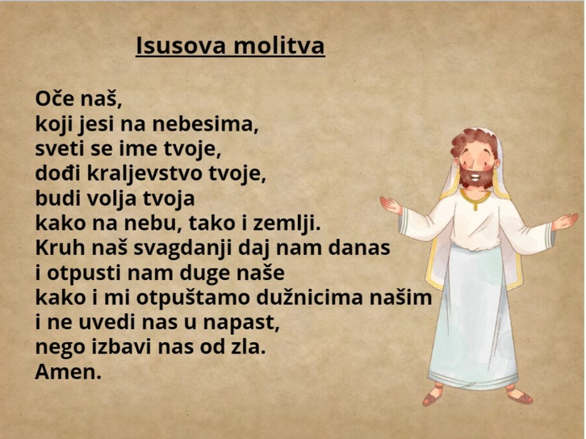  Pitam učenike:  Znate li vi molitvu Oče naš?  Kad ste je naučili?  Tko vas je naučio?  Molite li često ovu molitvu?  Kad vi molite?  Nastavljam:  A gdje kršćani mole?  Pogledajmo ovaj kratki video…  https://youtu.be/Q6ApgtFFoCo?t=371  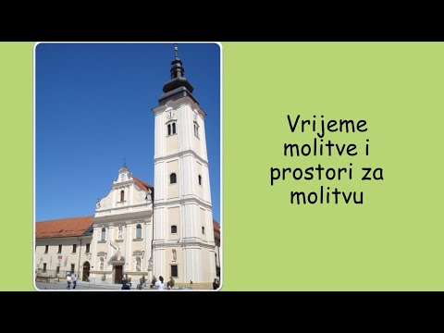  (od 6.10 min do kraja)  (Slajd 8)  Gdje kršćani mole?  Zatim govorim:  Prilikom molitve važan je i položaj tijela i geste koje pri molitvi činimo.  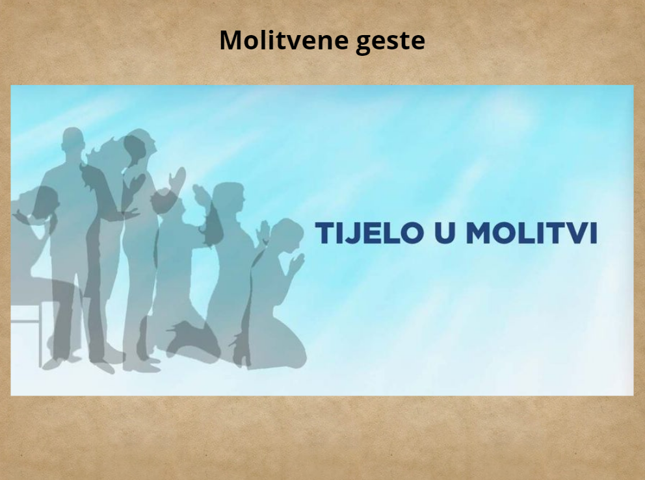  (Slajd 9)  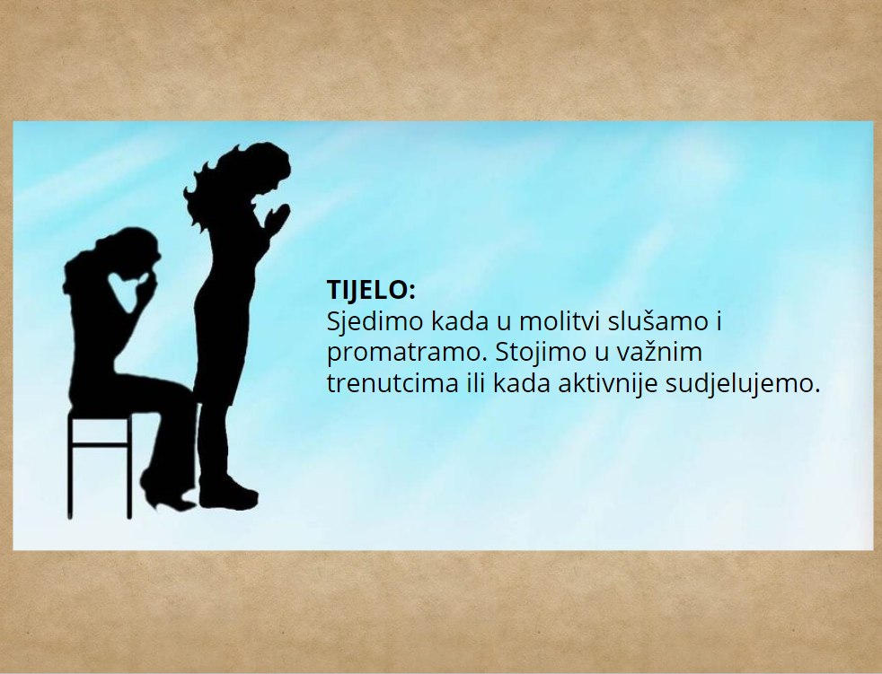  (Slajd 10)  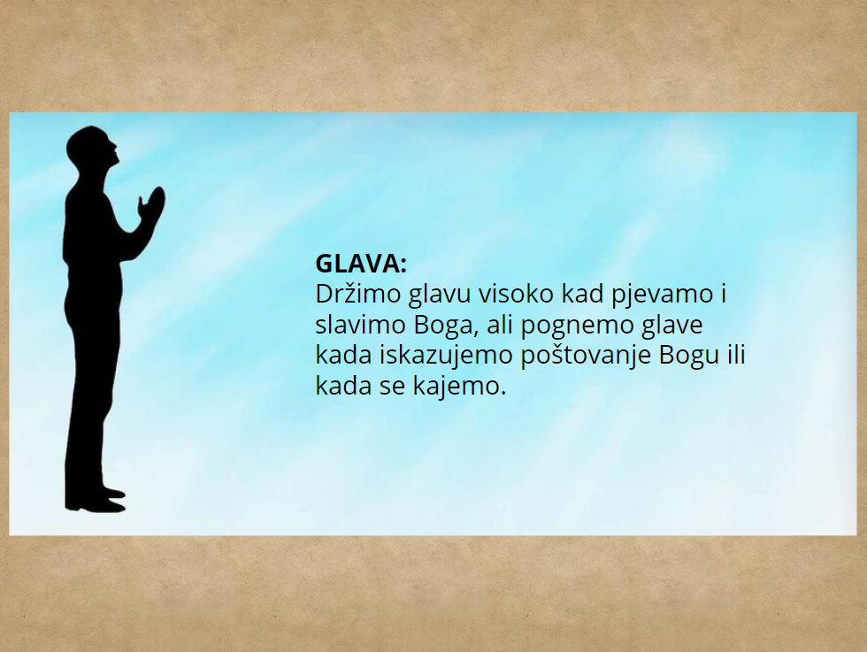  (Slajd 11)  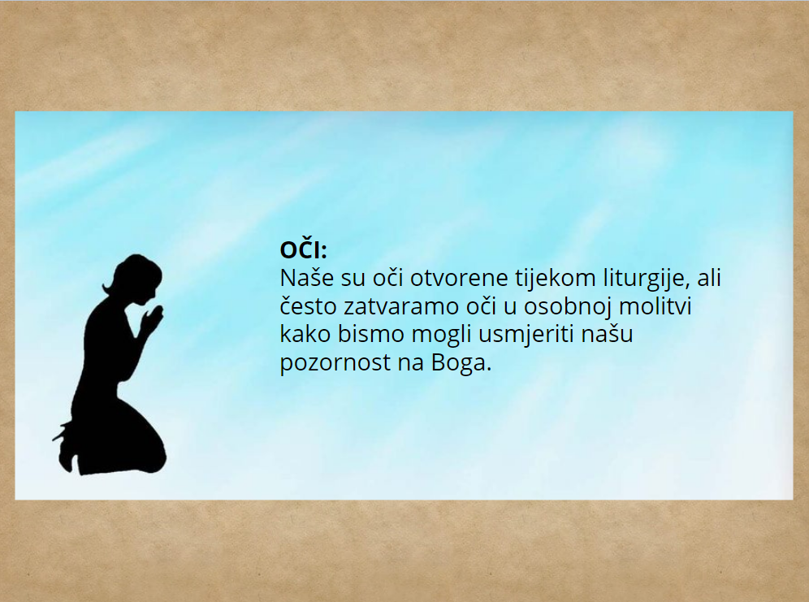  (Slajd 12)  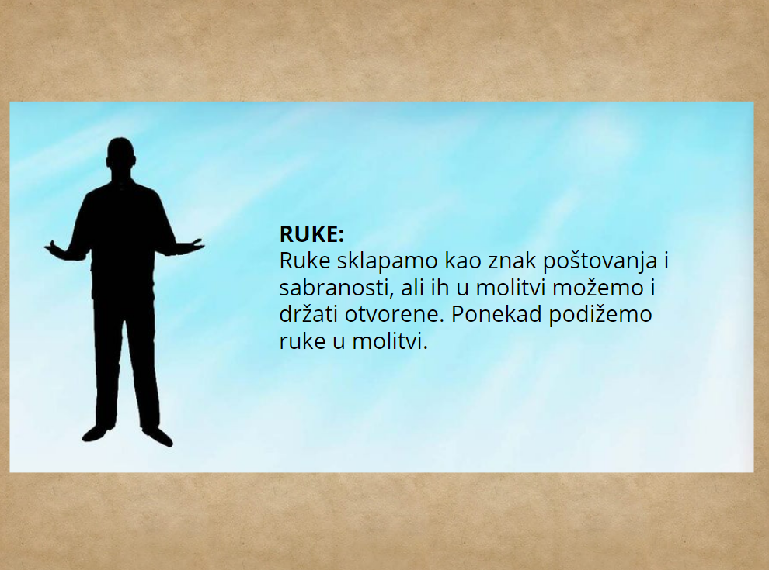  (Slajd 13)  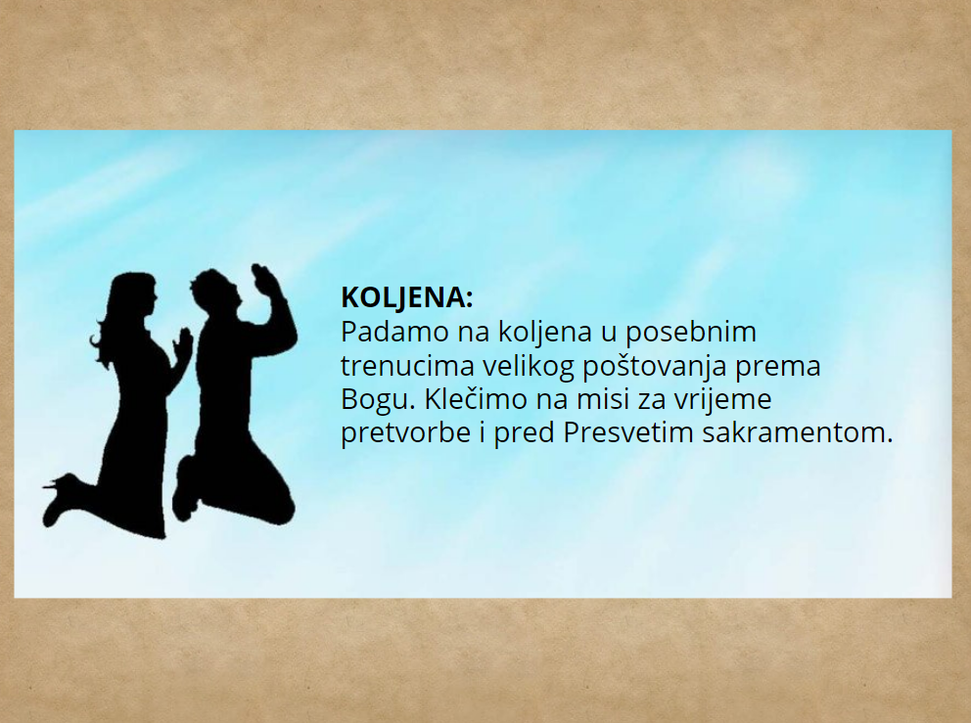  (Slajd 14)  Hajdemo provjeriti prepoznajemo li molitvene geste koje vjernici čine u sljedećim situacijama.  Molitvene geste - Wordwall  https://wordwall.net/hr/resource/57370152  (Slajd 15)  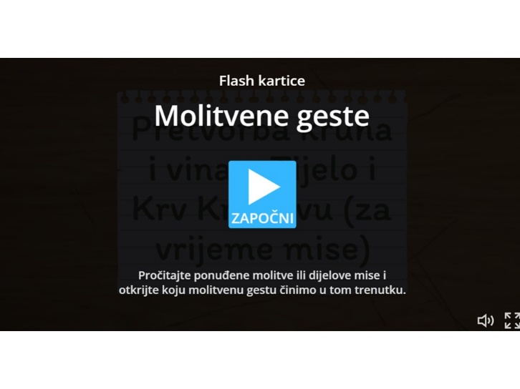  Nastavljam:  Kad idemo u crkvu, potrebno je prikladno se i pristojno odjenuti, poštujući svetost mjesta molitve.  I kad posjećujemo mjesta molitve drugih religija, također ćemo se pobrinuti da budemo primjereno odjeveni i da poštujemo njihov prostor i njihove običaje.  (Slajd 16)  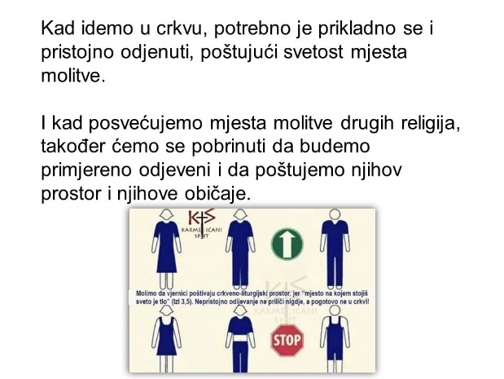  (25 min)  SREDIŠNJI DIO  4. STVARANJE PROBLEMSKE SITUACIJE  Na slajdu pokazujem liturgijski krug i objašnjavam.  Već smo u trećem razredu naučili da kršćani mole tri puta dnevno. Nedjeljom i blagdanima okupljamo se na svetoj misi. Za kršćane je važno da zajedno mole. I mi smo na početku sata zajedno molili.  Postoje posebna razdoblja u godini kada se slave razni događaji iz Isusova života, života Crkve i svetaca.  No, krenimo od riječi liturgija.  Liturgija: grč. izvorno znači „djelo naroda”  U kršćanstvu liturgija je službena molitva Crkve koja se sastoji od riječi, gesta, čina… Uključuje navješćivanje Božje riječi i slavljenje sakramenata, molitvu zajednice.  Vrhunac liturgije je euharistijsko (misno) slavlje. Još se naziva bogoslužje i služba Božja.  Razlika između liturgijske i kalendarske godine.  Kalendarska: traje 365 dana, 52 tjedna, 12 mjeseci, počinje 1.1., završava 31.12.  Liturgijska: počinje s prvom nedjeljom Došašća, završava s blagdanom Krista Kralja.  Liturgijsku godinu dijelimo na Došašće, Božićno vrijeme, zatim prvi dio vremena kroz godinu. Slijedi korizma, zatim uskrsno vrijeme, koje završava blagdanom Duhova. Nakon toga slijedi drugi dio vremena kroz godinu, sve do Svetkovine Krista Kralja svega stvorenoga. I onda ispočetka… ;)  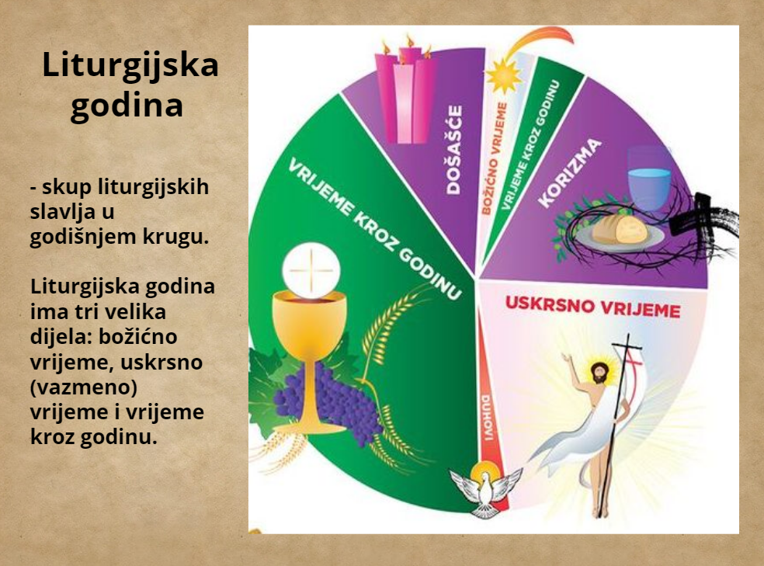  (Slajd 17)  Nastavljam:  Pogledajmo u svojim udžbenicima, na str. 66., koji su najvažniji kršćanski blagdani.  Slavite li vi koji od njih?  (4 min)  5. IZDVAJANJE I PRECIZIRANJE PROBLEMA TE NAZNAKA METODIČKIH UPUTA I IZVORA ZA RJEŠAVANJE PROBLEMA  Pred vama se nalazi omotnica s potrebnim materijalima za rad u skupinama. Otvorite ih. Provjerimo zajedno imate li sve materijale koji su vam potrebni za rad. U omotnici su list papira s liturgijskim krugom, list papira s uputama, tri lista papira s tri blagdana, tri prazna okvira potrebna za sažetak blagdana. Imate li sve navedeno?  Ponovimo: liturgijski krug koji predstavlja liturgijsku godinu. Proučite materijale koje ste dobili, pronađite kojem dijelu liturgijske godine pripadaju blagdani o kojima imate materijale pred sobom.  (Slajd 18)  (3 min)  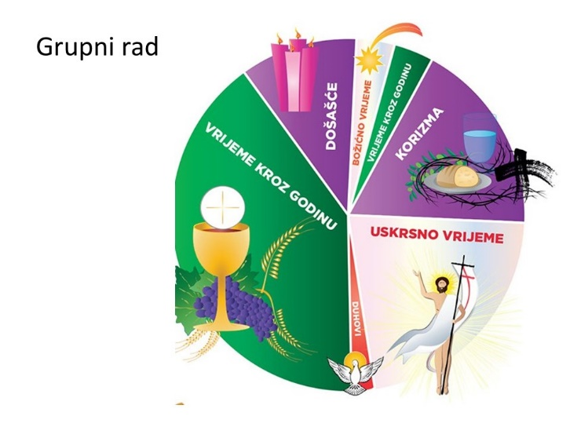  6. GRUPNO RJEŠAVANJE PROBLEMA  Govorim:  Otkrijte kojem dijelu liturgijske godine pripada „vaš” blagdan i fotografija koja ilustrira blagdan i ukratko napišite/predstavite koga i što slavimo kojeg blagdana. U tome vam može pomoći vaš udžbenik na str. 67. (Prilog 3 i Prilog 5)  Izaberite predstavnika grupe koji će predstaviti rezultate rada vaše grupe.  U predstavljanju objasnite zadatak koji ste dobili, ukratko objasnite koga ili što slavimo na određene blagdane, zalijepite vaše sažetke i fotografije na zajednički plakat.  (Slajd 19)  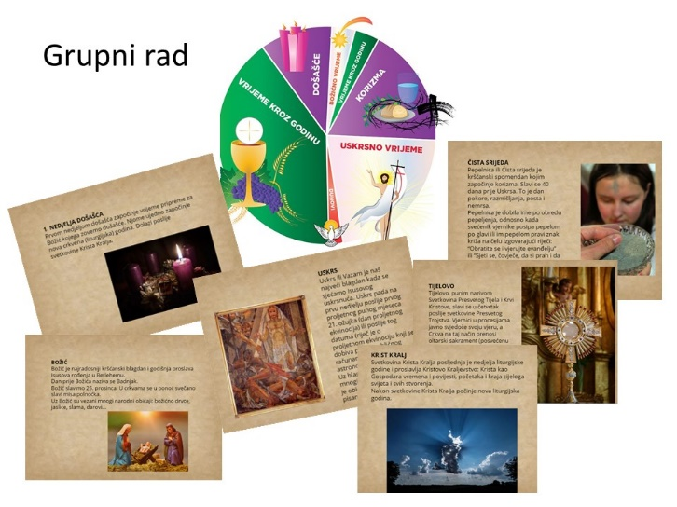  (20 min)  7. PRIOPĆAVANJE REZULTATA RADA, DOPUNE I KOREKCIJE TIH REZULTATA  Zamolim predstavnike svake skupine da dođu ispred ploče i predstave rezultate svog rada  U predstavljanju objasnite zadatak koji ste dobili, ukratko objasnite koga ili što slavimo na određene blagdane, zalijepite vaše sažetke i fotografije na zajednički plakat.  Nakon učeničkih predstavljanja, provjeravamo jesmo li uspješno odradili zadatak.  (Slajd 20)  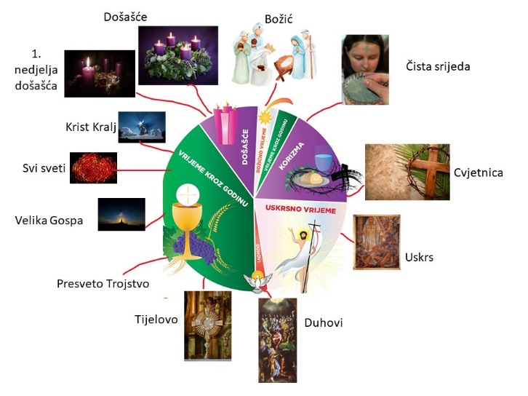  (15 min)  ZAVRŠNI DIO:  8. SINTEZA  Govorim:  Molim vas, uzmite tablet, uključite ga i u tražilici utipkajte:  https://bit.ly/LITURGIJSKA  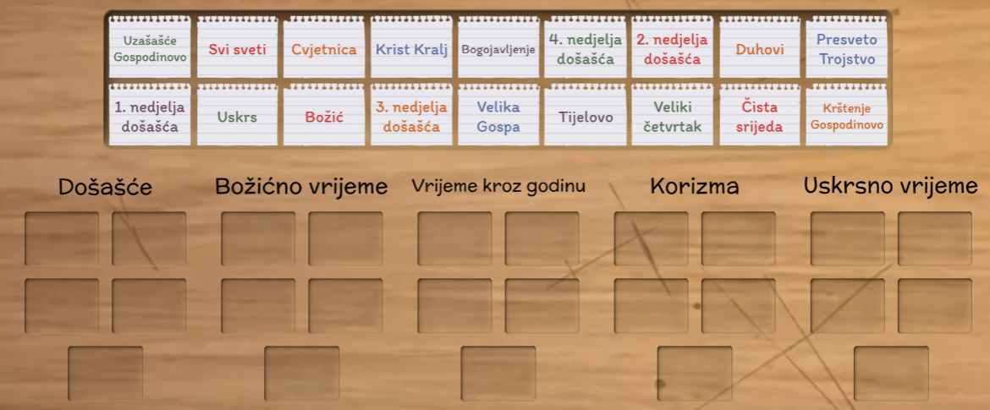  (Slajd 21)  U slučaju da nema interneta, učenici će riješiti isti zadatak na radnom listiću.  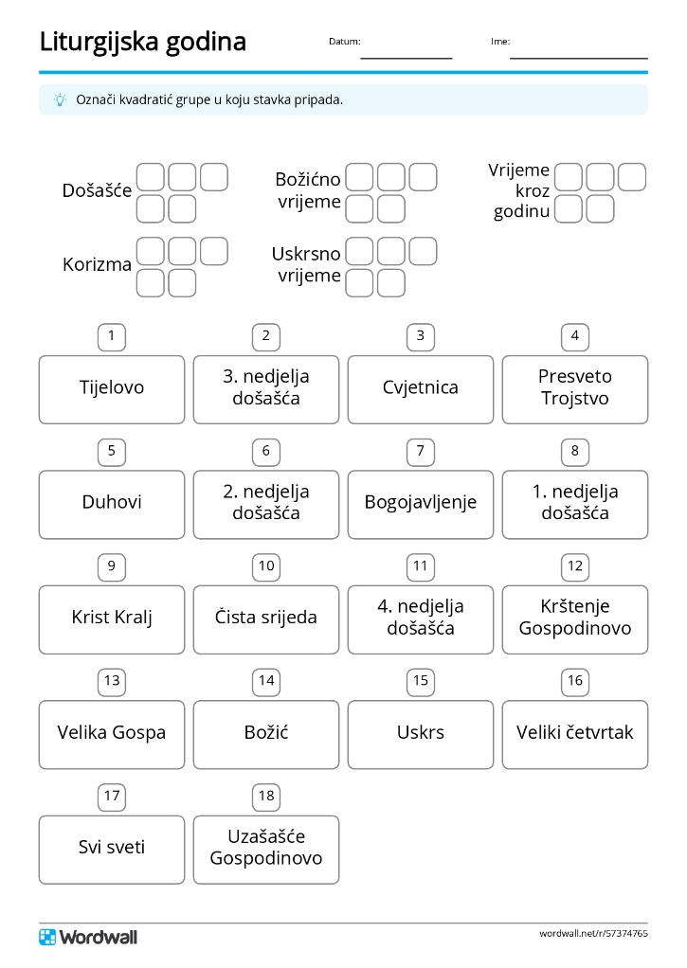  Prilog 6  (5 min)  Ponovimo što smo danas naučili.  Zajedno ćemo napisati plan ploče – vi u svoje bilježnice, a ja na ploču.  Zajedno s učenicima stvaramo plan ploče, koji može biti npr. ovakav:  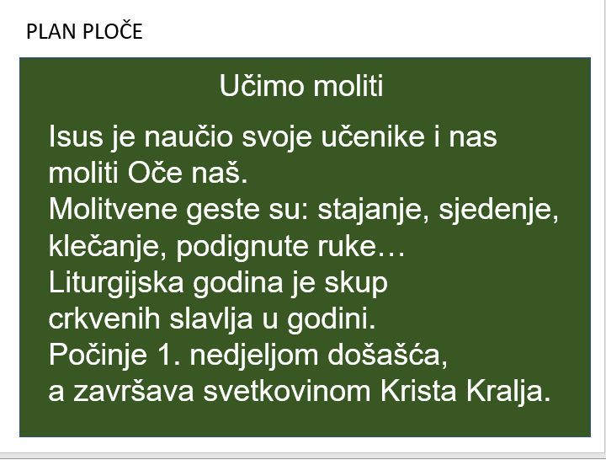  (Slajd 22)  (4 min)  Domaća zadaća:  U našoj radnoj bilježnici na str. 96. riješite 1. zadatak. (Prilog 4)  Za one koji žele više:  U radnoj bilježnici na str. 97. riješite 2. zadatak.  (Prilog 4)  (1 min)  9. AKTUALIZACIJA  Postavljam pitanja:  Koje liturgijsko razdoblje je vama najljepše? Zašto?  Koje blagdane slavite u obitelji?  Molite li zajedno u obitelj? Ako molite, kada molite i što molite?  (2 min)  10. PROVJERA ISHODA I SAMOVREDNOVANJE  Pozivam učenike da ispune radni listić o samovrednovanju, kako bi procijenili svoje sudjelovanje na ovom vjeronaučnom susretu.  (Slajd 23)  (2 min)  Nakon toga, ukoliko stignemo, provjerit ćemo zajedno jesmo li usvojili ishode ove tematske cjeline:  https://bit.ly/MOLITVA22  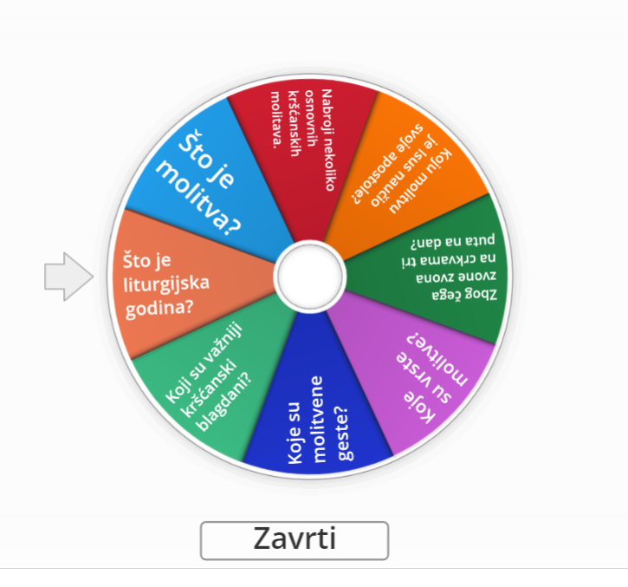  (Slajd 24)  (5 min)  11. MOLITVENI ZAVRŠETAK:  Sat ćemo završiti znakom križa.  Pozdravljamo goste.  (2 min) | Učenici (redari) predmole  molitvu po želji  Učenici mole  Učenici rješavaju radni listić  Učenici usmeno odgovaraju na moja pitanja  Učenici prate prezentaciju, slušaju.  Učenici odgovaraju na postavljena pitanja  Učenici odgovaraju na pitanje  Učenici usmeno odgovaraju na pitanja i promatraju slike na prezentaciji  Učenici igraju digitalnu igru.  Učenici prate prezentaciju, slušaju i sudjeluju u dijalogu.  Učenici pronalaze u udžbeniku potrebne podatke.  Učenici provjeravaju imaju li sve potrebne materijale u omotnici koja se nalazi na klupi.  Učenici rješavaju stvaralački zadatak.  Učenici predstavljaju blagdane, objašnjavaju u koji dio liturgijske godine pripada određeni blagdan te nakon predstavljanja lijepe sažetak o blagdanu i prigodnu fotografiju na veliki plakat.  Učenici pomoću digitalnog alata Wordwall rješavaju kviz znanja kojim provjeravaju usvojenost ishoda učenja.  Učenici pišu najvažnije u svoje bilježnice.  Učenici odgovaraju na pitanja.  Učenici ispunjavaju radni listić o samovrednovanju.  Učenici odgovaraju na postavljena pitanja.  Učenici čine na sebi znak križa.  Učenici pozdravljaju goste.

- KRITIČKI OSVRT

PRILOZI
Prilog 1
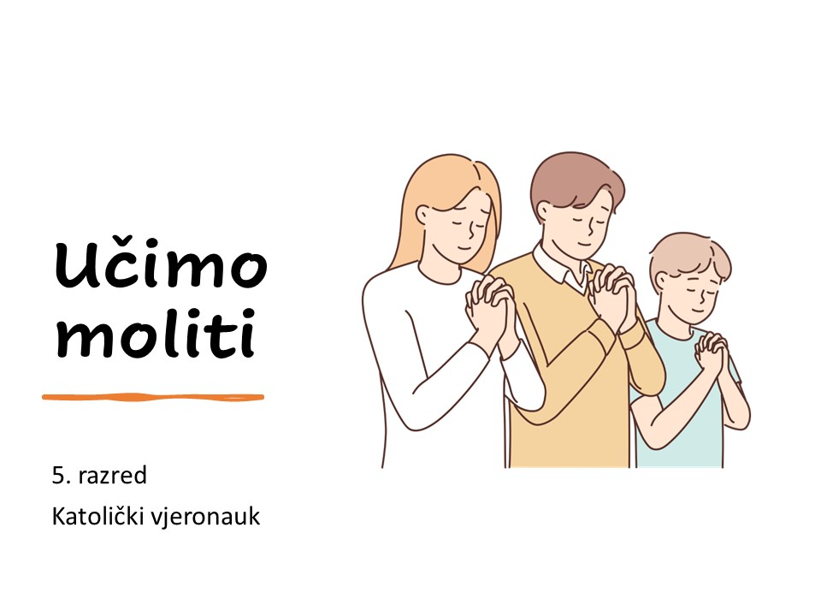
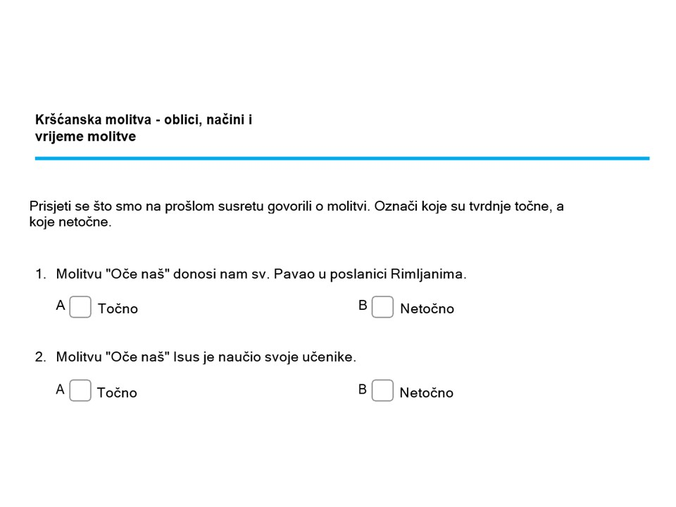
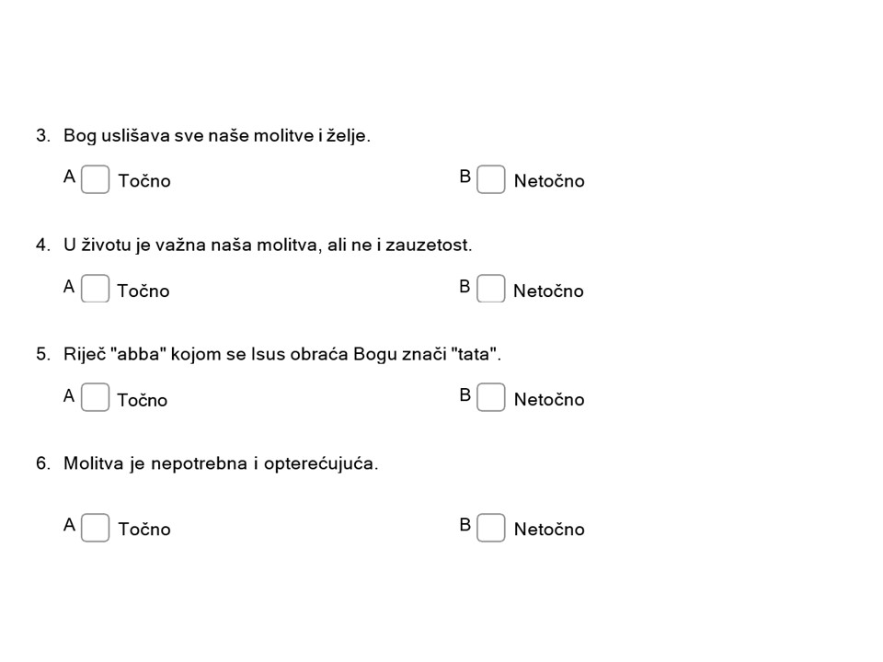
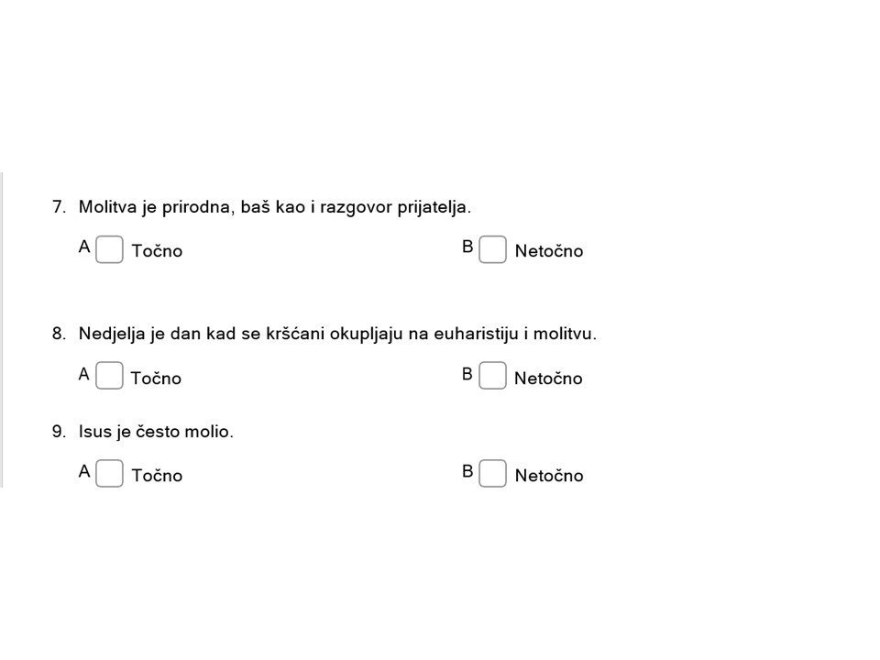
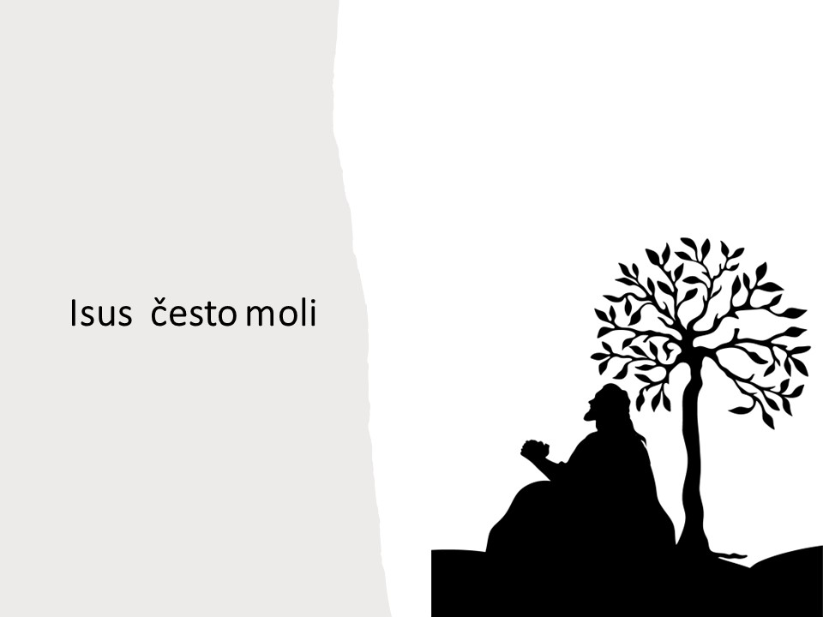
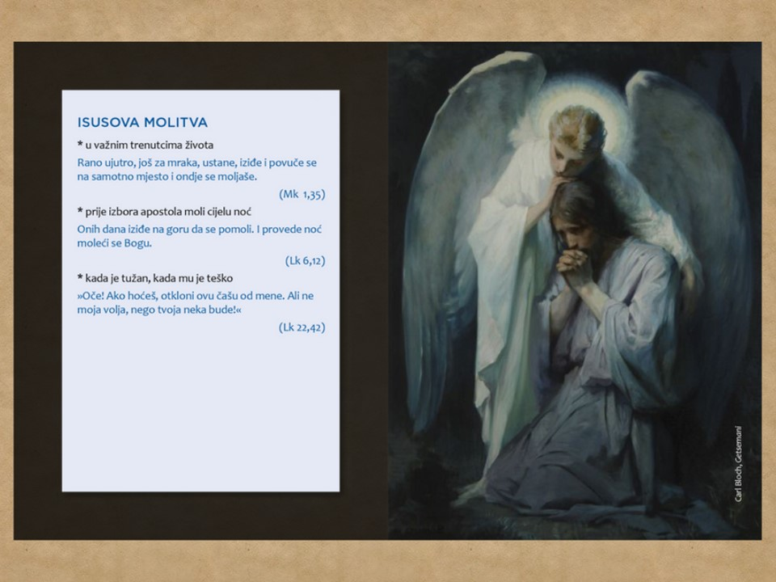
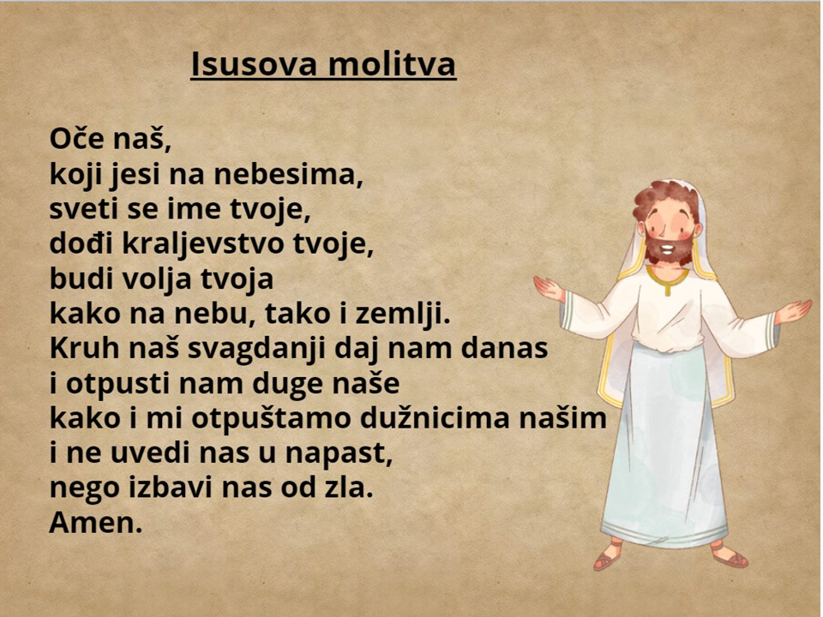

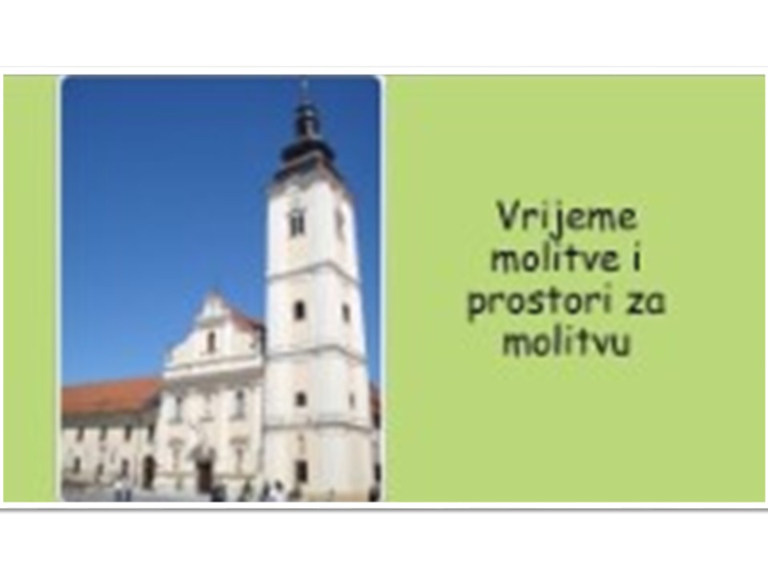
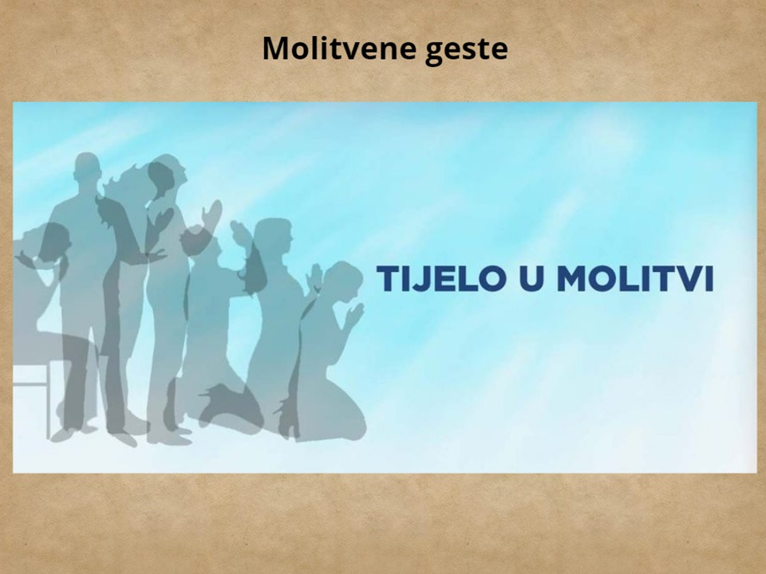
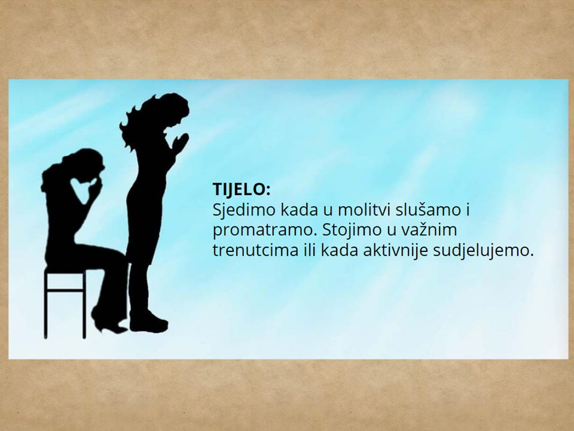
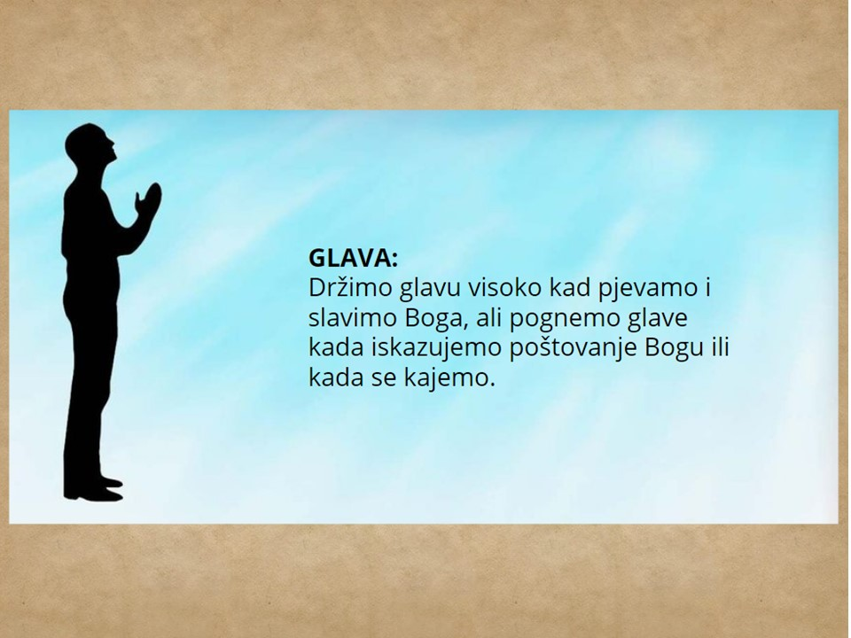
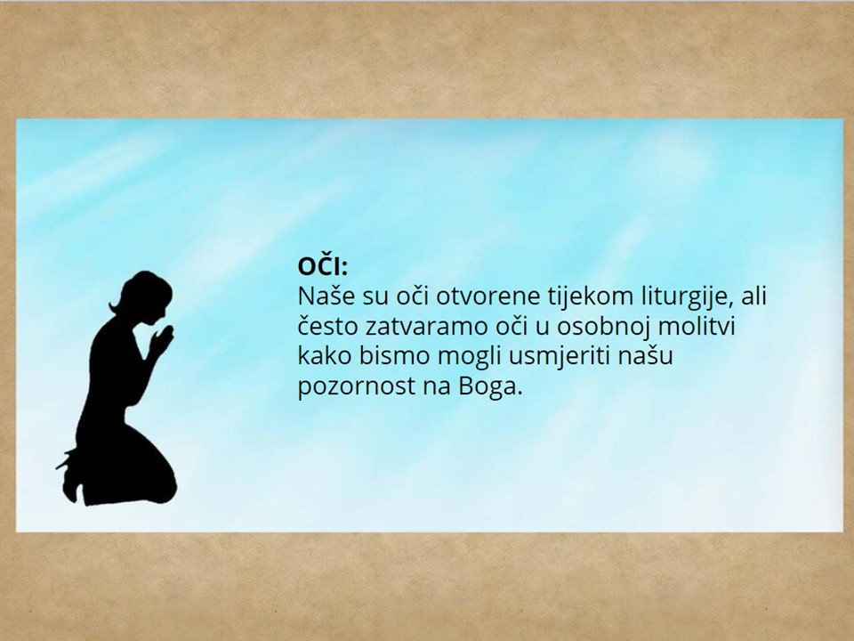
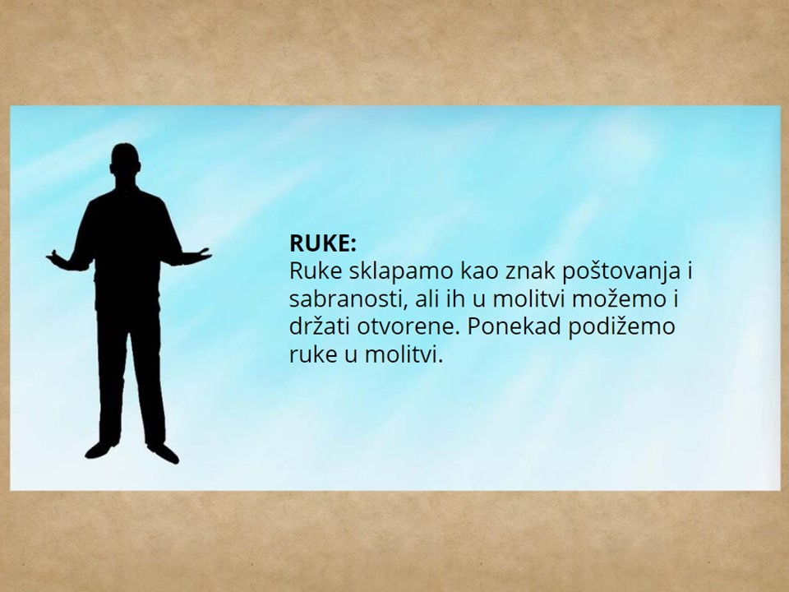
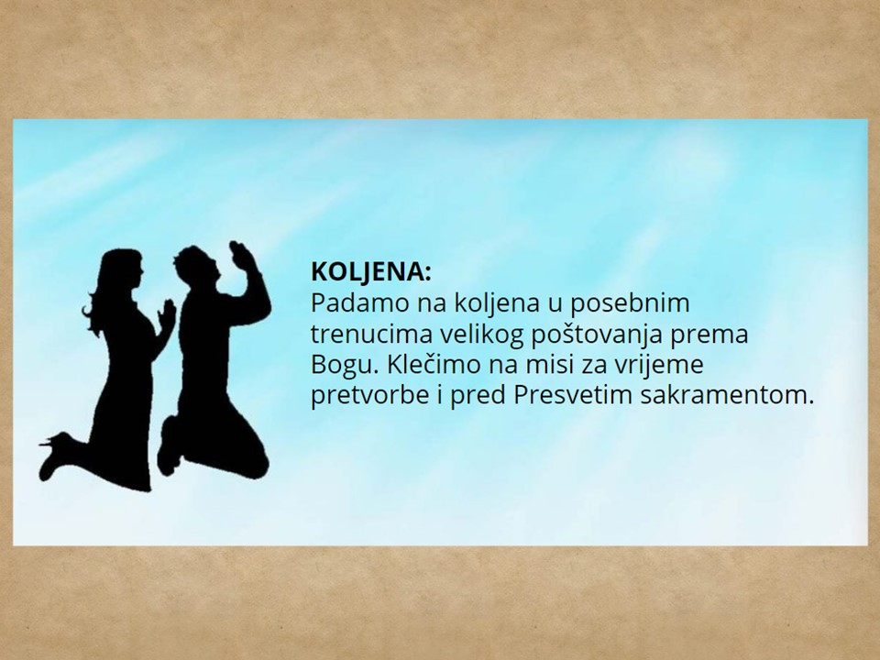
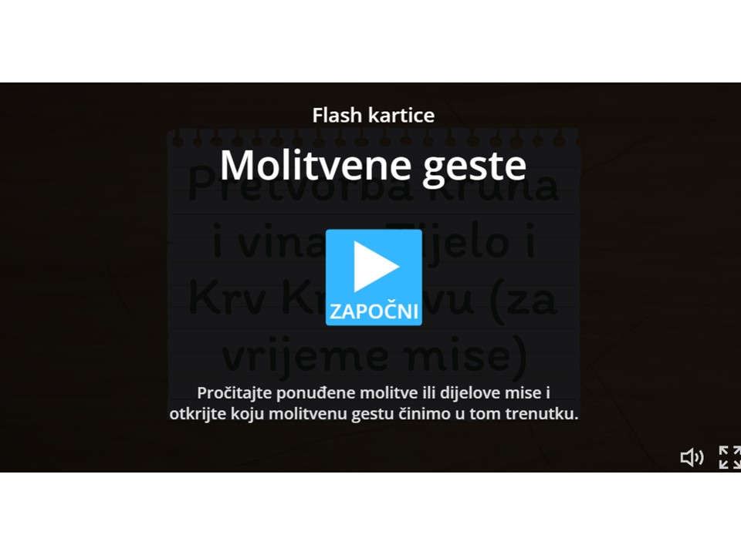
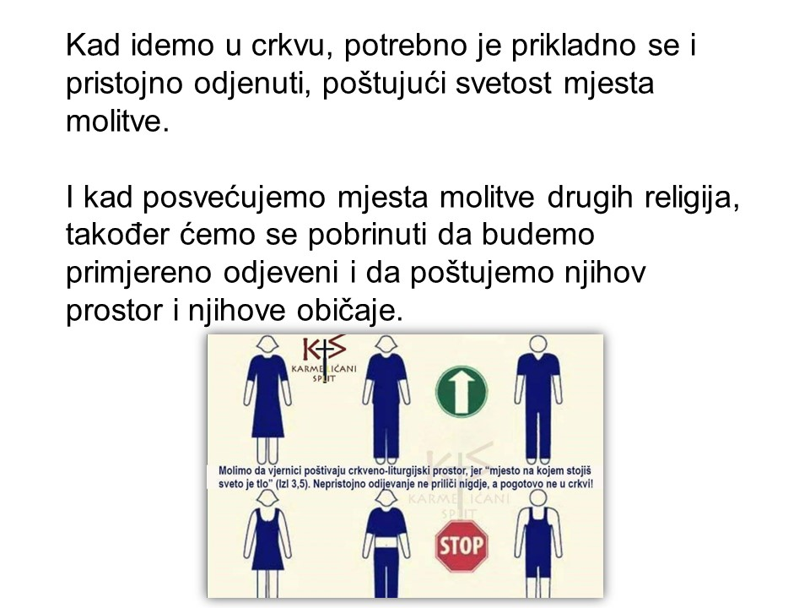
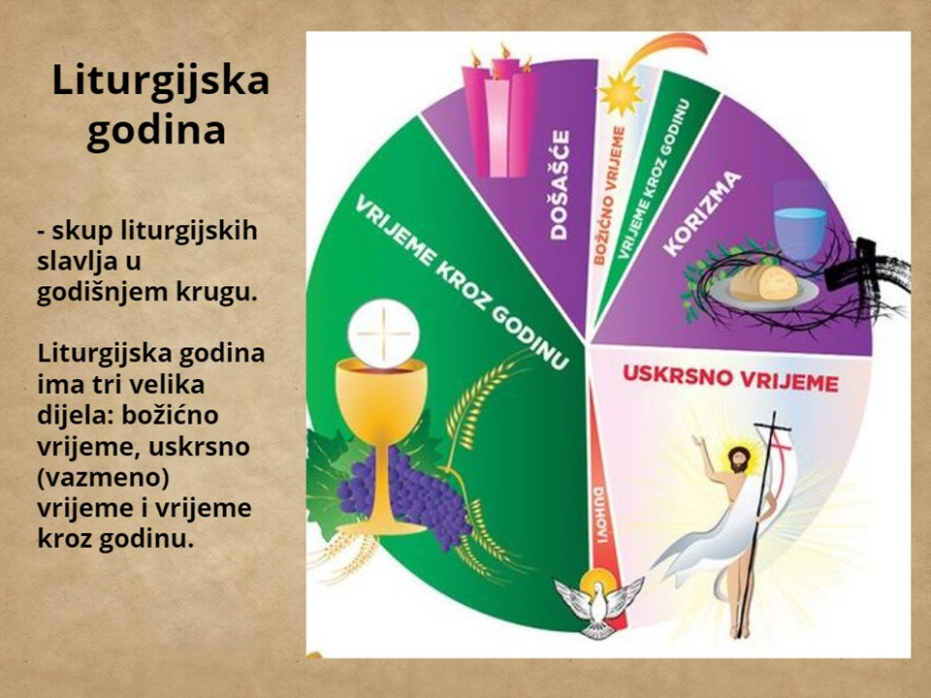
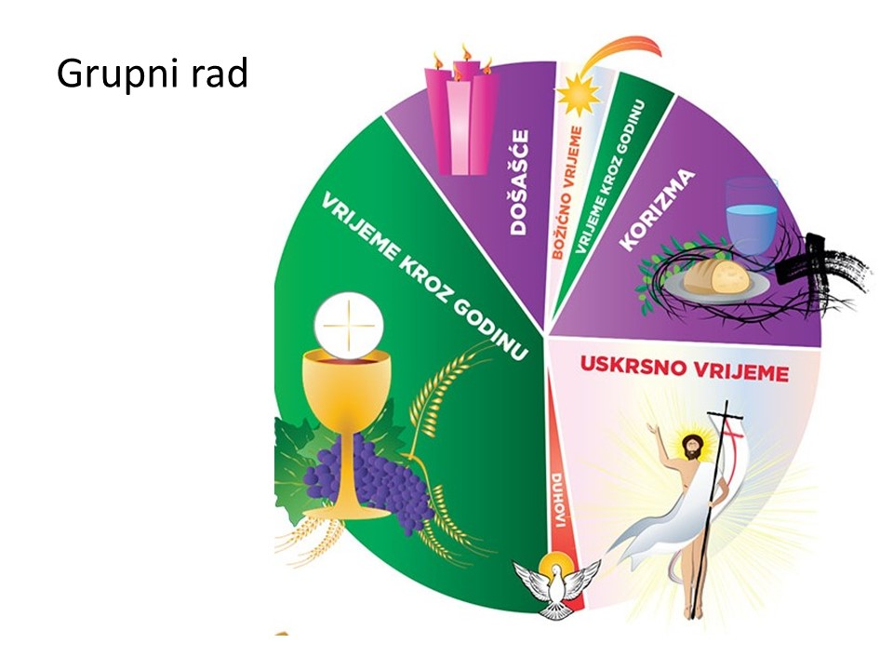
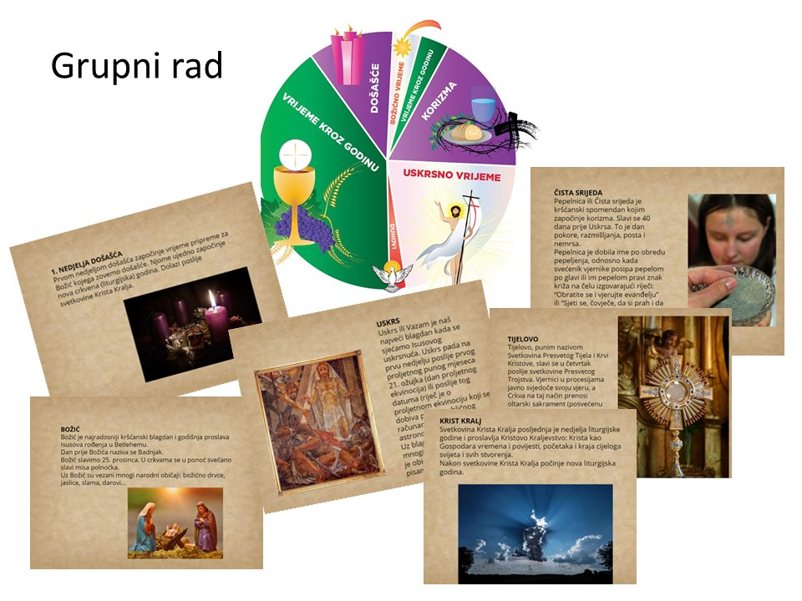
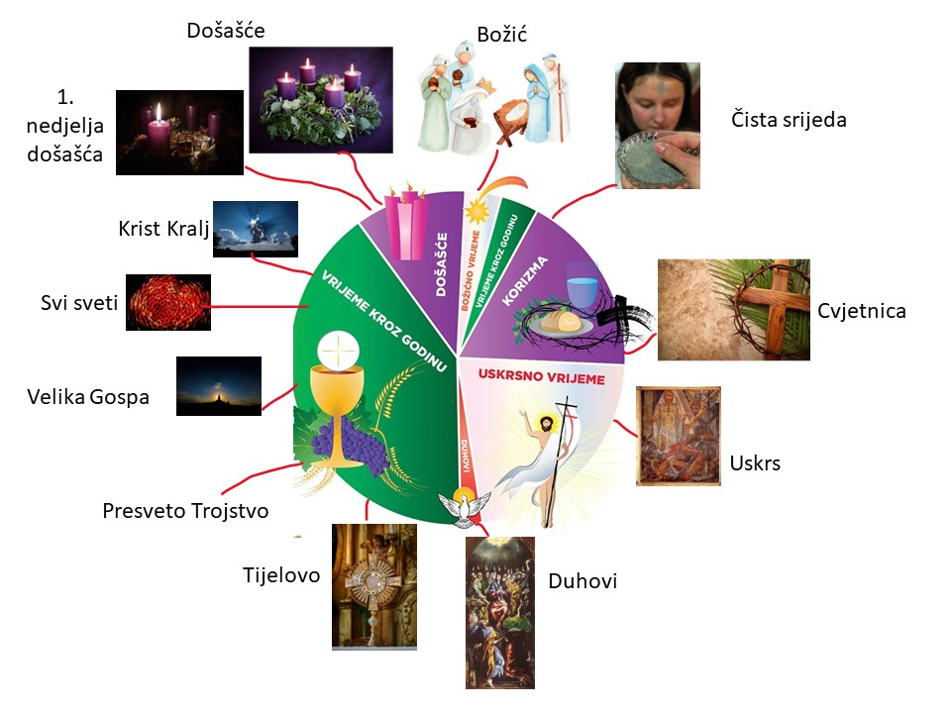
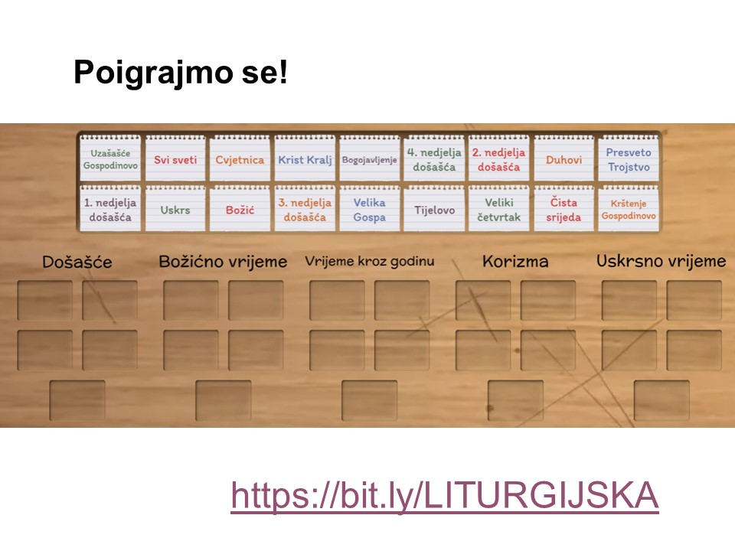
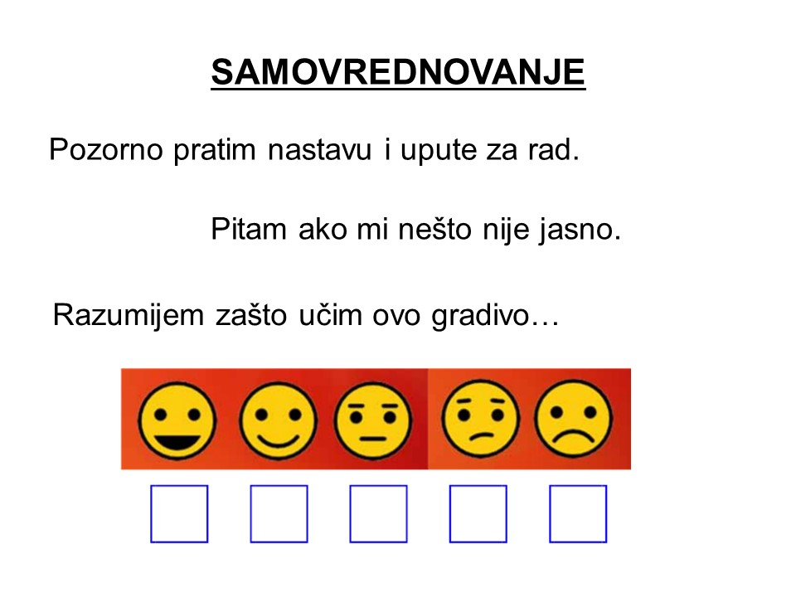
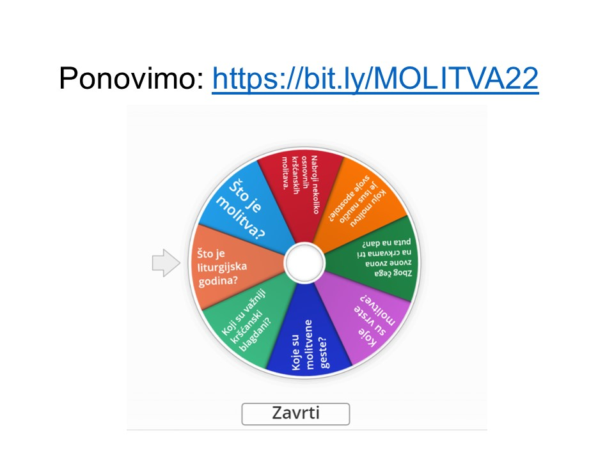

Prilog 2
Prilog 3
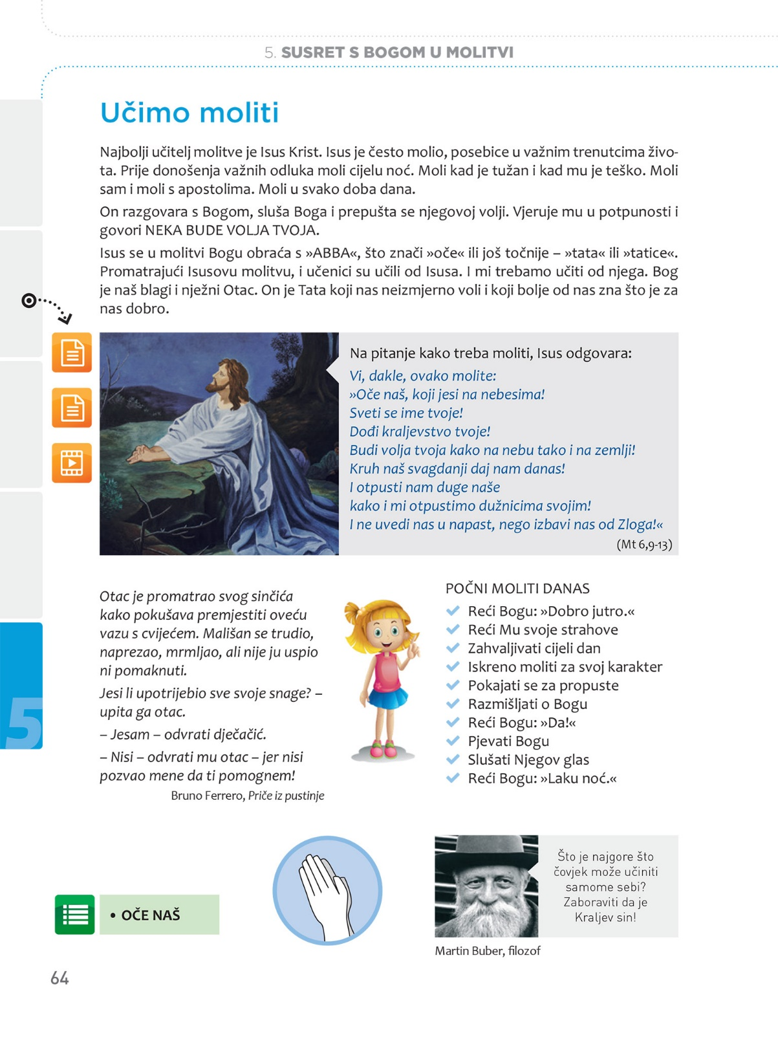
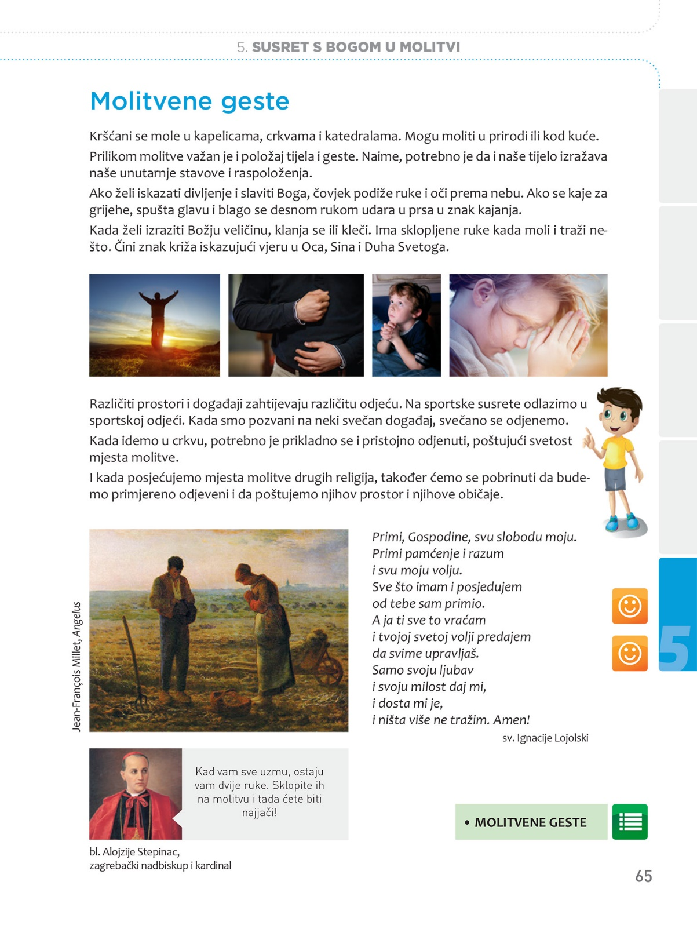
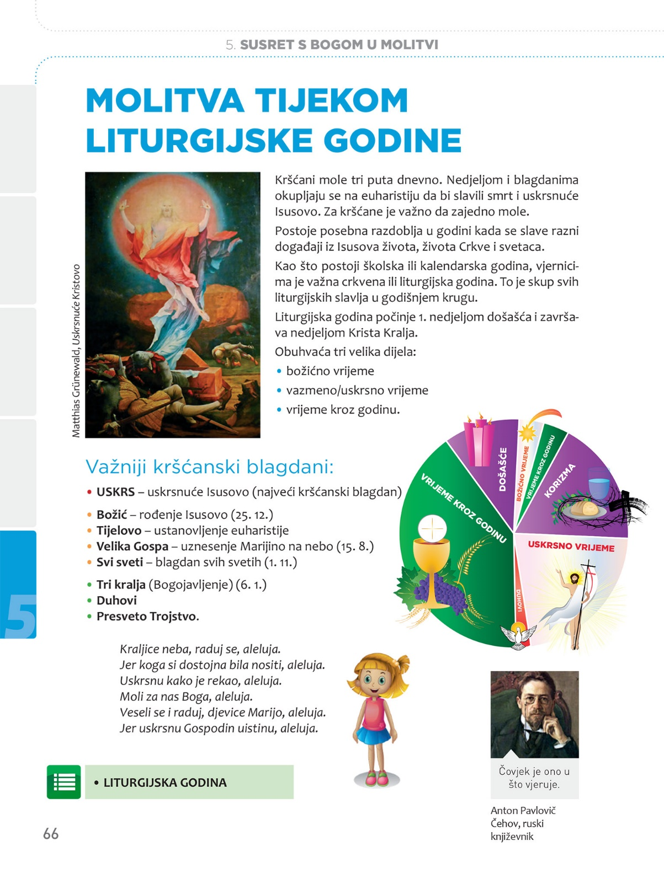
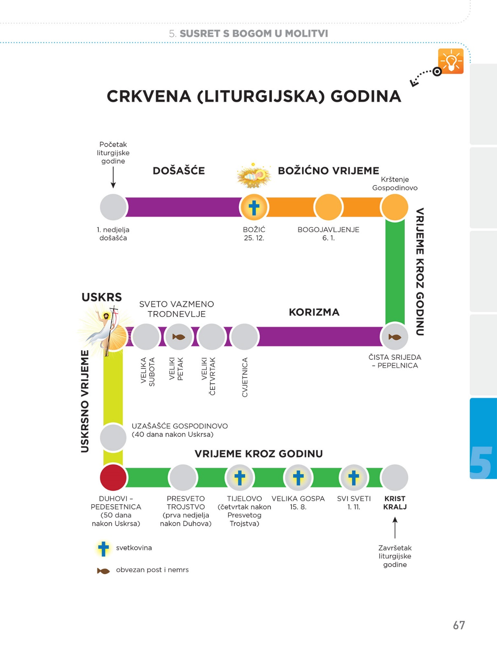

Prilog 4
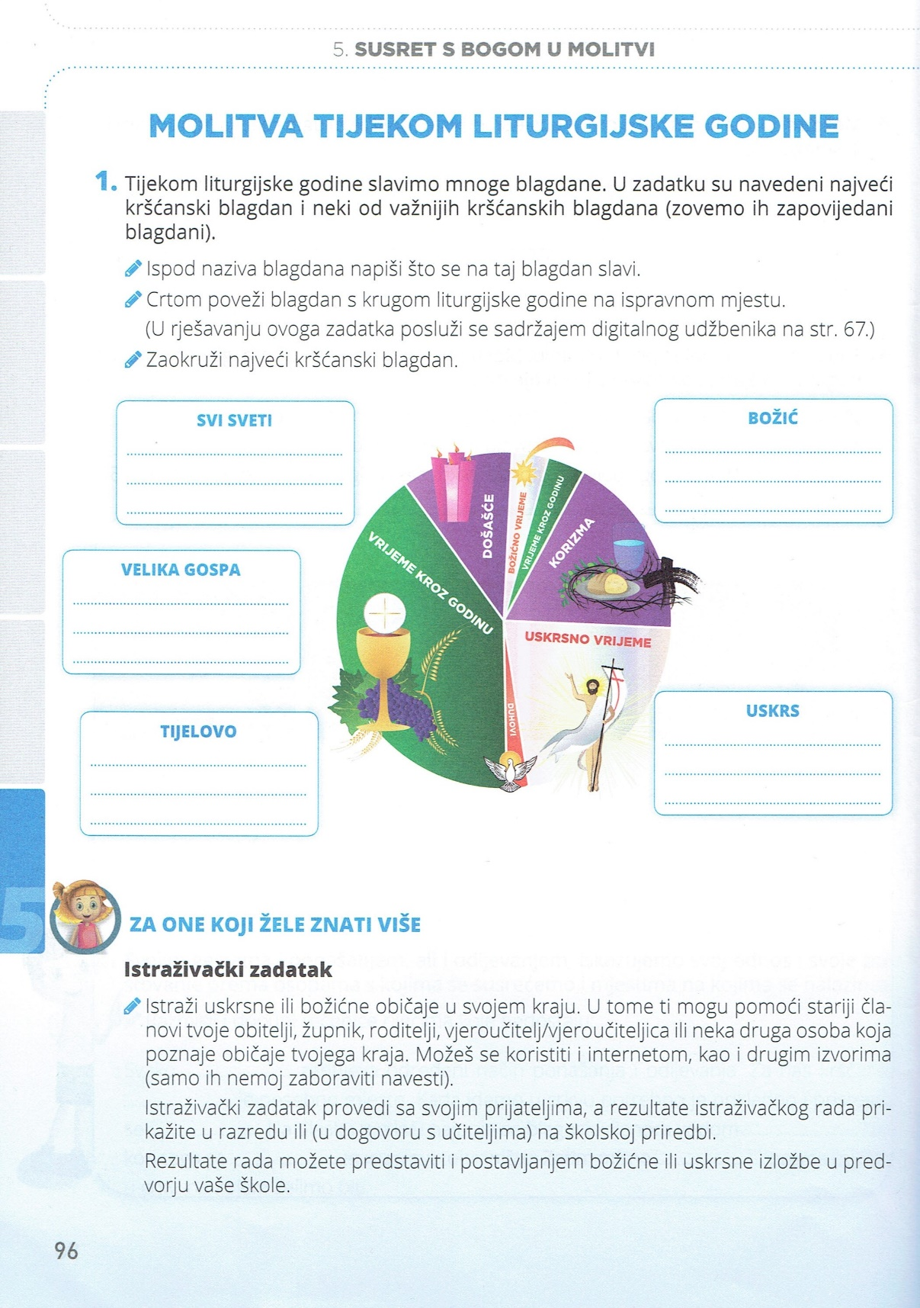

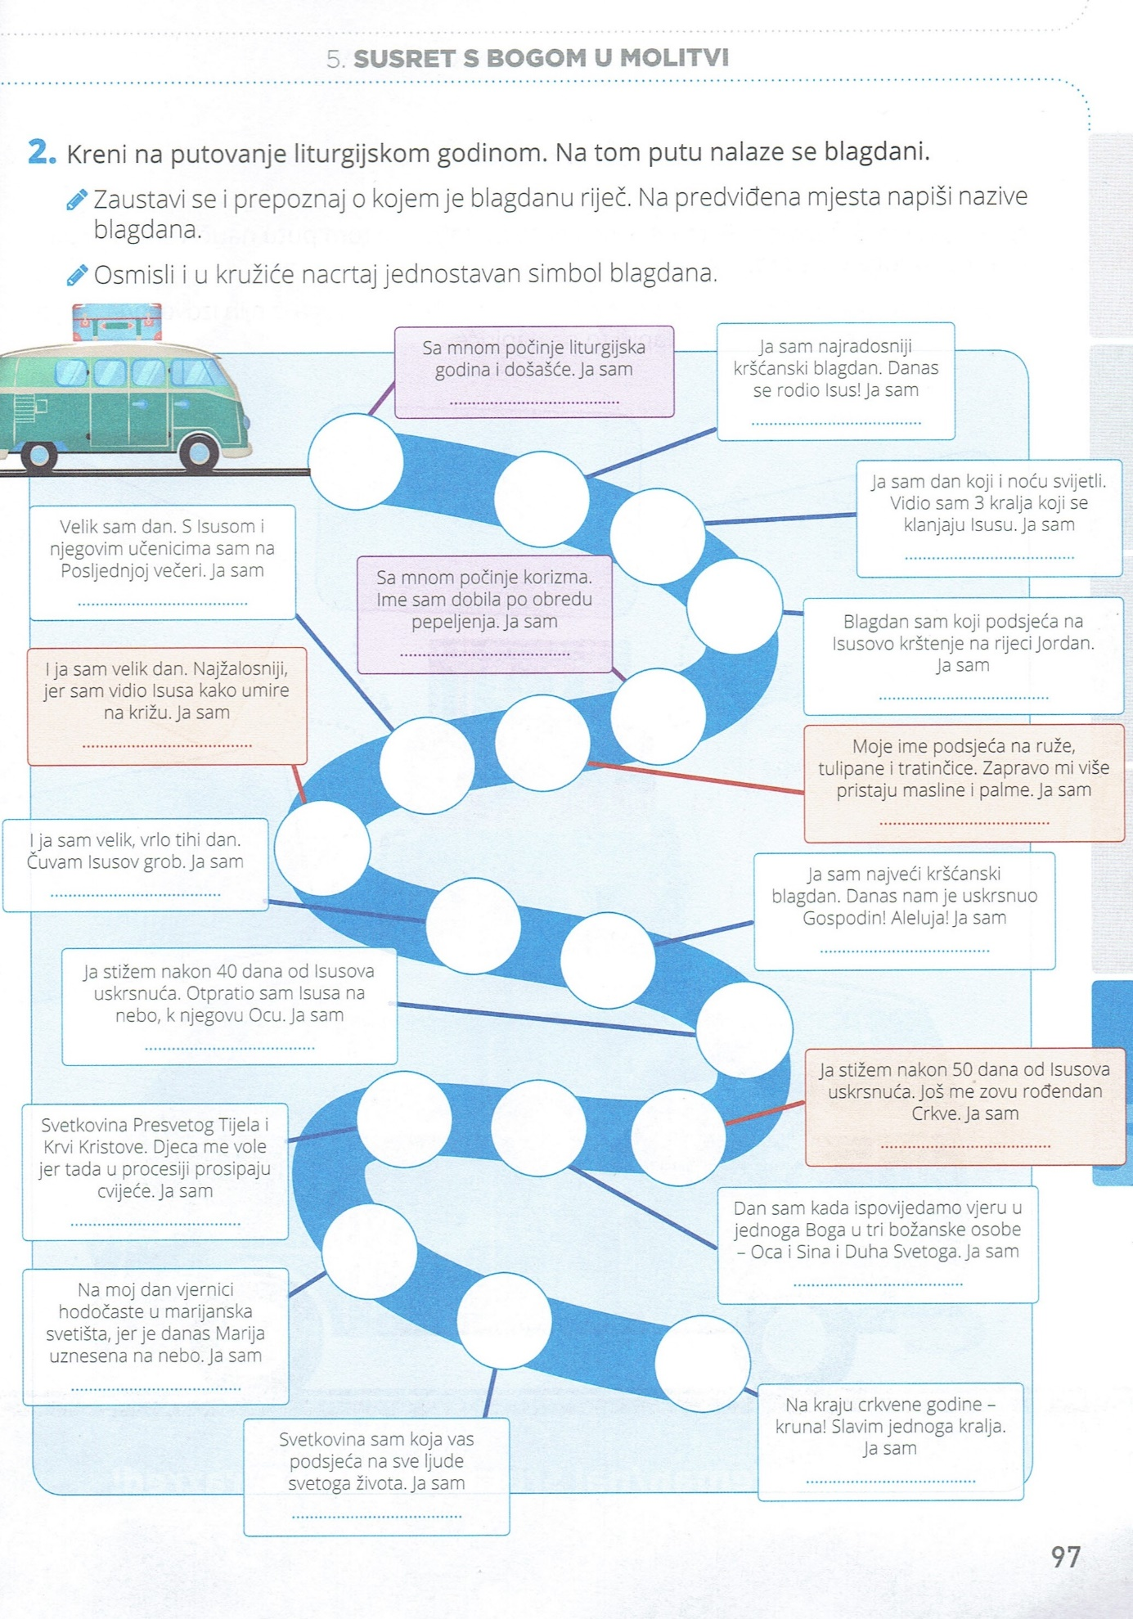

Prilog 5
Skupina A
DOŠAŠĆE
Došašće je vrijeme od četiri nedjelje prije Božića.
U tom razdoblju pripremamo se na Isusov dolazak misama zornicama, ispovijedi, dobrim djelima i sl. U vremenu došašća izrađujemo adventski vijenac s četiri svijeće. Boja misnog ruha koje nosi svećenik u došašću je ljubičasta.
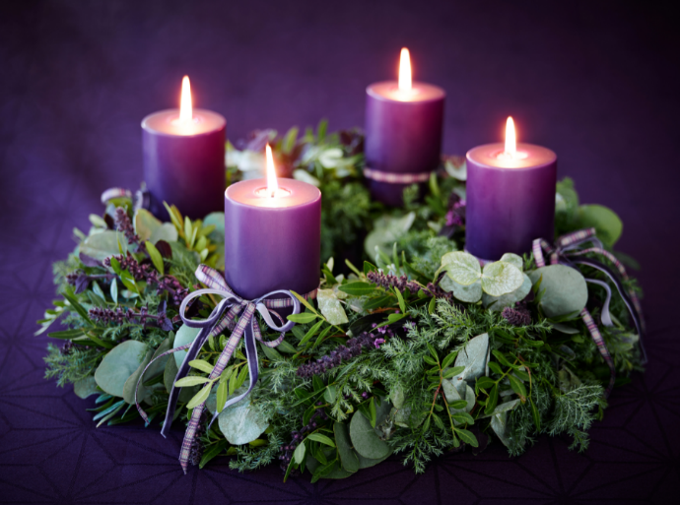

CVJETNICA
Cvjetnica ili Nedjelja Muke Gospodnje je kršćanski blagdan koji se slavi u nedjelju prije Uskrsa.
Njome počinje Veliki tjedan. Crkva se spominje Isusovog svečanog ulaska u Jeruzalem u dane prije Pashe i Isusove muke koja je uslijedila po dolasku u Jeruzalem. Na Cvjetnicu nosimo u crkvu palmine ili maslinove grančice sjećajući se kako je narod dočekao Isusa pri ulasku u Jeruzaleme mašući palminim i maslinovim grančicama i rasprostirući svoje haljine.
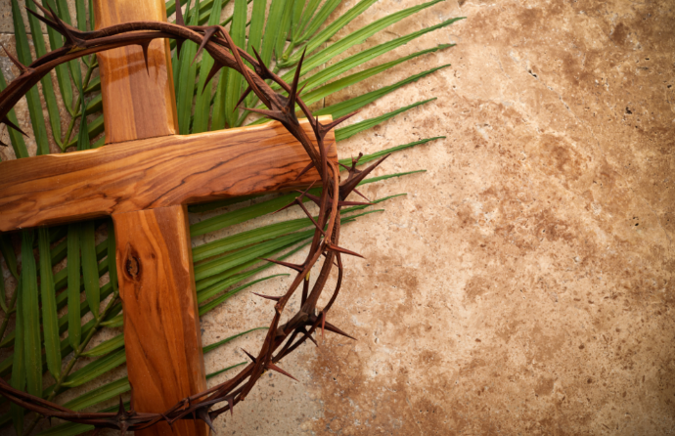

TIJELOVO
Tijelovo, punim nazivom Svetkovina Presvetog Tijela i Krvi Kristove, slavi se u četvrtak poslije svetkovine Presvetog Trojstva. Vjernici u procesijama javno svjedoče svoju vjeru, a Crkva na taj način prenosi oltarski sakrament (posvećenu hostiju). U mnogim krajevima Hrvatske vjernici izlaze na tijelovske procesije u narodnim nošnjama ili bijelim haljinama bacajući latice cvijeća pred hostijom koju nosi svećenik.
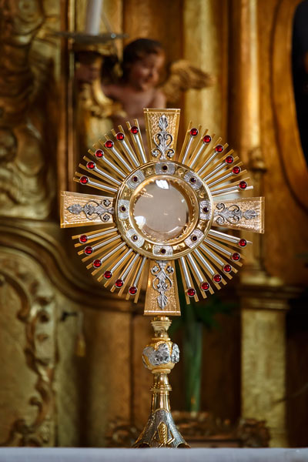

Skupina B
USKRS
Uskrs ili Vazam je naš najveći blagdan kada se sjećamo Isusovog uskrsnuća. Uskrs pada na prvu nedjelju poslije prvog proljetnog punog mjeseca 21. ožujka (dan proljetnog ekvinocija) ili poslije tog datuma (riječ je o proljetnom ekvinociju koji se dobiva putem tabličnog računanja, a ne putem astronomskih mjerenja).
Uz blagdan Uskrsa vezani su mnogi običaji, a najpoznatiji je običaj ukrašavanja pisanica.
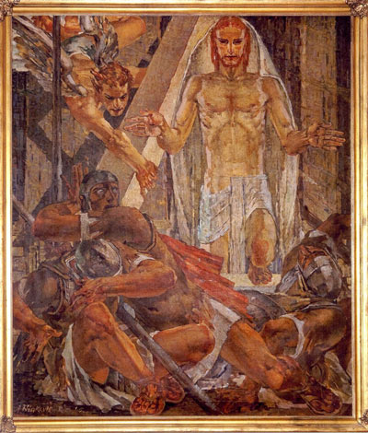

KRIST KRALJ
Svetkovina Krista Kralja posljednja je nedjelja liturgijske godine i proslavlja Kristovo Kraljevstvo: Krista kao Gospodara vremena i povijesti, početaka i kraja cijeloga svijeta i svih stvorenja.
Nakon svetkovine Krista Kralja počinje nova liturgijska godina.

ČISTA SRIJEDA
Pepelnica ili Čista srijeda je kršćanski spomendan kojim započinje korizma. Slavi se 40 dana prije Uskrsa. To je dan pokore, razmišljanja, posta i nemrsa.
Pepelnica je dobila ime po obredu pepeljenja, odnosno kada svećenik vjernike posipa pepelom po glavi ili im pepelom pravi znak križa na čelu izgovarajući riječi: “Obratite se i vjerujte evanđelju” ili “Sjeti se, čovječe, da si prah i da ćeš se u prah vratiti”.
Na Pepelnicu je obvezan post i nemrs za sve odrasle vjernike.
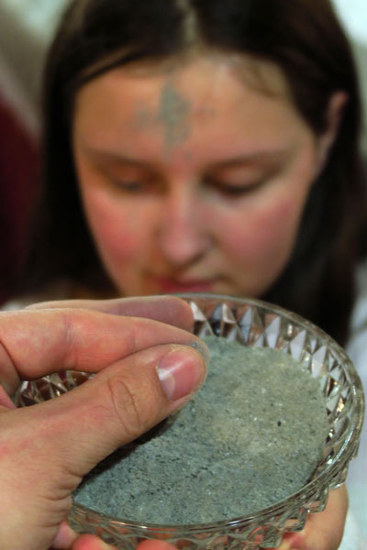

Skupina C
VELIKA GOSPA
Velika Gospa ili svetkovina Uznesenja Blažene Djevice Marije obilježava 15. kolovoza kad diljem Hrvatske vjernici hodočaste u marijanska svetišta.
Sjećamo se i slavimo dan kada je Blažena Djevica Marija dušom i tijelom uznesena u nebo.
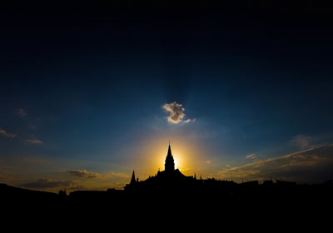

BOŽIĆ
Božić je najradosniji kršćanski blagdan i godišnja proslava Isusova rođenja u Betlehemu.
Dan prije Božića naziva se Badnjak.
Božić slavimo 25. prosinca. U crkvama se u ponoć svečano slavi misa polnoćka.
Uz Božić su vezani mnogi narodni običaji: božićno drvce, jaslice, slama, darovi...
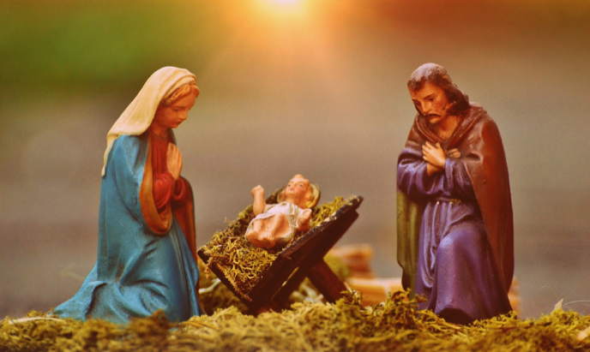

PRESVETO TROJSTVO
Presveto Trojstvo nije sjećanje na neki konkretan događaj već ispovijedamo vjeru u jednoga Boga u tri božanske osobe - Oca i Sina i Duha Svetoga.

Skupina D
SVI SVETI
Svi Sveti, 1. studenoga su blagdan kada se slave svi sveci, kako oni koje je Crkva službeno proglasila svetima tako i oni za koje se vjeruje da su sveti.
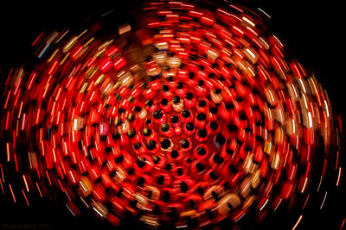

DUHOVI
Blagdan Duhova (Pedesetnica) se slavi pedeseti dan nakon Uskrsa, odnosno deset dana nakon Uzašašća. Spomen je to silaska Duha Svetoga na apostole i Mariju. Duh Sveti nadahnuo je apostole da progovore stranim jezicima koje nisu poznavali, a koje su na svojim jezicima razumjeli prisutni. Ovaj blagdan smatra se rođendanom Crkve. Tim blagdanom završava vazmeni ciklus.
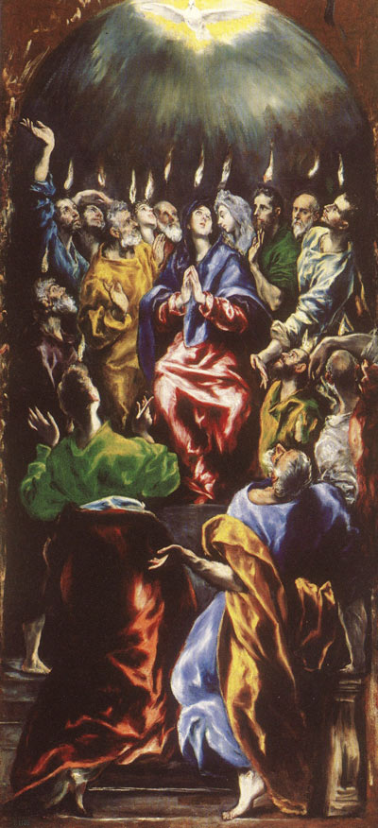
1. NEDJELJA DOŠAŠĆA
Prvom nedjeljom došašća započinje vrijeme pripreme za Božić kojega zovemo došašće. Njome ujedno započinje nova crkvena (liturgijska) godina. Dolazi poslije svetkovine Krista Kralja.
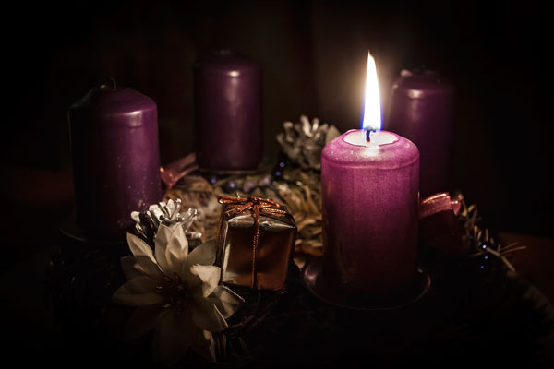

Prilog 6
